Fluxograma: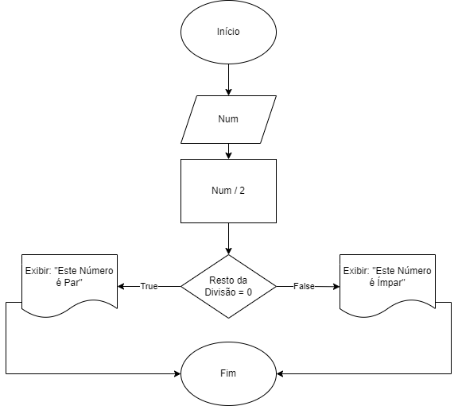

Lógica:

Entrada do Número

Divisão por Dois

Se o Resto da Divisão for 0, o Número é Par

Se o Resto da Divisão não for 0, o Número e Ímpar

Exibir a Condição do Número

